Pielikums

Balvu novada Domes

2020.gada 27.februāra

lēmumam „ Par zemes nomu A.K.

Lazdulejas pagastā, Balvu novadā”

protokols Nr.3, 31.§

Izkopējums no Lazdulejas pagasta kadastra kartes

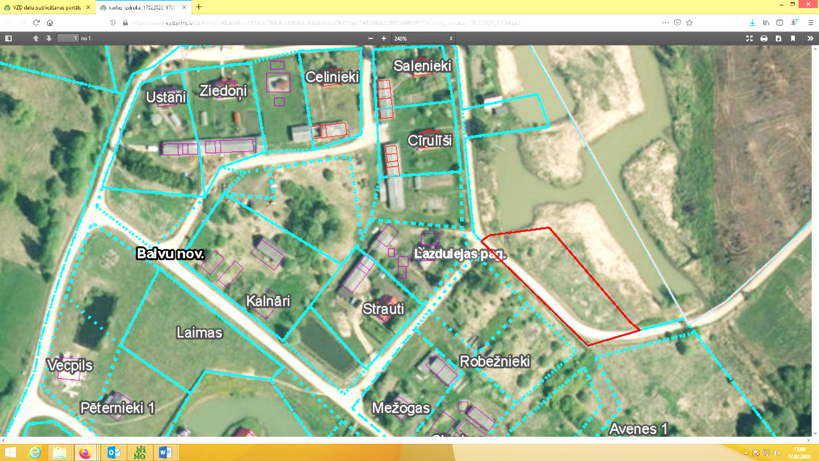

**3866 004 0251**

**3866 004 0250**

Domes priekšsēdētājs A. Pušpurs